Note d'information
Du Haut Commissariat au Plan
Relative aux indices du commerce extérieur
du deuxième trimestre 2022

Hausse des indices des valeurs unitaires à l’importation de 30,2% et à l’exportation de 28,0%.

L’indice des valeurs unitaires à l’importation a enregistré une hausse de 30,2% au cours du deuxième trimestre 2022 par rapport au même trimestre de 2021. Cette évolution résulte principalement de l’augmentation des valeurs unitaires de l’«énergie et lubrifiants » de 95,0%, des «demi-produits» de 32,8%, de l’«alimentation, boissons et tabacs» de 39,4%, des « produits bruts d’origine minérale » de 125,7%, des «produits finis de consommation» de 9,7% et des «produits bruts d’origine animale et végétale» de 36,6%.

L’indice des valeurs unitaires à l’exportation a, de son côté, connu une hausse de 28,0% au cours du deuxième trimestre de 2022 par rapport au trimestre correspondant de l’année précédente. Cette augmentation s’explique essentiellement par la hausse des valeurs unitaires des « demi-produits » de 92,6%, des «produits finis de consommation» de 6,9%, des «produits bruts d’origine minérale» de 30,0%, des «produits finis d’équipement industriel» de 8,0%, des «produits bruts d’origine animale et végétale» de 38,7% et de l’«alimentation, boissons et tabacs» de 2,9%.

INDICE DU COMMERCE EXTERIEUR
(Base 100 : 2019)
INDICE DES VALEURS UNITAIRES PAR GROUPEMENT D’UTILISATION
Groupement d’utilisation | 2ème Trimestre 2021 | 2ème Trimestre 2022 | Var %
IMPORTATIONS | 103,5 | 134,8 | 30,2
1- Alimentation, boissons et tabacs | 114,5 | 159,6 | 39,4
2- Energie et lubrifiants | 87,7 | 171,0 | 95,0
3- Produits bruts d’origine animale et végétale | 107,6 | 147,0 | 36,6
4- Produits bruts d’origine minérale | 90,7 | 204,7 | 125,7
5- Demi-Produits | 108,8 | 144,5 | 32,8
6- Produits finis d’équipement agricole | 95,6 | 107,8 | 12,8
7- Produits finis d’équipement industriel | 100,3 | 98,7 | -1,6
8- Produits finis de consommation | 106,5 | 116,8 | 9,7
EXPORTATIONS | 106,0 | 135,7 | 28,0
1- Alimentation, boissons et tabacs | 93,2 | 95,9 | 2,9
2- Energie et lubrifiants | 85,6 | 137,7 | 60,9
3- Produits bruts d’origine animale et végétale | 129,6 | 179,8 | 38,7
4- Produits bruts d’origine minérale | 110,7 | 143,9 | 30,0
5- Demi-Produits | 127,7 | 245,9 | 92,6
6- Produits finis d’équipement agricole | 99,0 | 94,4 | -4,6
7- Produits finis d’équipement industriel | 101,9 | 110,1 | 8,0
8- Produits finis de consommation | 98,5 | 105,3 | 6,9
Source : Division des Indices Statistiques.

INDICE DU COMMERCE EXTERIEUR
(Base 100 : 2019)
EVOLUTION TRIMESTRIELLE
Source : Division des Indices Statistiques.
 |  | EXPORTATIONS | IMPORTATIONS
2020 | 1er trim. | 97,4 | 96,9
2020 | 2ème trim. | 98,4 | 97,1
2020 | 3ème trim. | 97,3 | 94,0
2020 | 4ème trim. | 97,3 | 93,3
2021 | 1er trim. | 99,2 | 98,1
2021 | 2ème trim. | 106,0 | 103,5
2021 | 3ème trim. | 115,6 | 107,4
2021 | 4ème trim. | 121,2 | 111,7
2022 | 1er trim. | 124,2 | 124,3
2022 | 2ème trim. | 135,7 | 134,8

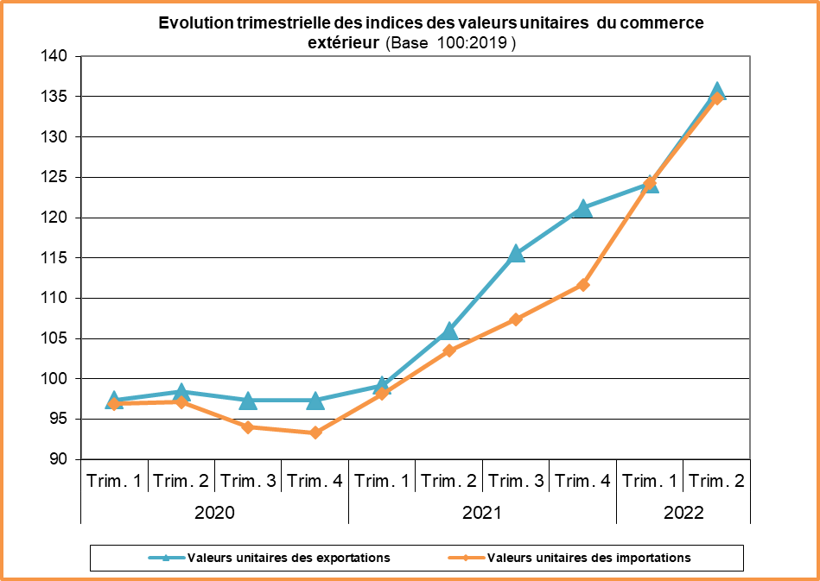
Source : Division des Indices Statistiques.

